Zagraniczny Ośrodek
Polskiej Organizacji Turystycznej
w LONDYNIE
sprawozdanie
rok 2023

1. Trendy społeczno-gospodarcze

 | 2021 | 2022 | 2023
PKB (GBP) | 2.14 trylion | 2.2 trylion | 2,69 bilion
PKB per capita GBP | 32,514 | 33,497
Poziom bezrobocia (w %) | 4.1% | 3.7% | 3.8%
Inflacja - CPI | 5% | 9% | 5.2%
Kurs PLN/GBP | 5.3102 | 5.3911 | 5.1423
Źródła: 1-4 Office for National Statistics; 5 – exchange rate UK
Rok 2023 upłynął w Wielkiej Brytanii w cieniu kryzysu gospodarczego, który pociągnął za sobą kolejny wzrostu inflacji a także stóp procentowych powodując tym samym, że wiele domostw znalazło się w bardzo trudnej sytuacji finansowej. Mimo tak niesprzyjającego klimatu ekonomicznego, zachowania konsumentów w zakresie rynku turystycznego nie uległy zmianie. Według raportu ABTA aż 84% mieszkańców Wielkiej Brytanii wyjechało na wakacje w 2023 roku, w tym 52% na wakacje zagraniczne. Co więcej, aż 64% respondentów deklaruje, że w 2024 planuje wyjechać na wakacje za granicę.
POZIOM BEZROBOCIA
Poziom bezrobocia w 2023 r był niższy niż prognozowano w 2022 roku i wyniósł 3.8%, co powoduje że obecnie ponad 31 milionów osób ma zatrudnienie. Widoczna zmiana nastąpiła natomiast w wynagrodzeniach, których rekordowy – 7.7% wzrost nastąpił właśnie w 2023.

2. Sytuacja na rynku turystycznym
Rok 2023 był bardzo dobry dla sektora turystycznego, zarówno dla turystki wyjazdowej jak i przyjazdowej. Pomimo stosunkowo wysokiej inflacji, wzrostu stóp procentowych, wzrostu kosztów energii oraz kryzysu ekonomicznego, w którym znajduje się obecnie Wielka Brytania, dane za 3 kwartały 2023 wskazują na wzrost liczby wyjazdów w stosunku do roku ubiegłego. W 3 kwartale Brytyjczycy dokonali 28.3 miliona wyjazdów zagranicznych w porównaniu z 25 milionami osiągniętymi w tym samym okresie w 2022 roku. Pełne dane jak i analiza rynkowa w zakresie turystyki wyjazdowej będzie możliwa dopiero po opublikowaniu danych statystycznych. ( lato 2024)
 | 2021 | 2022 | 2023*(dane jedynie z 3 kwartał 2023)
Uczestnictwo w wyjazdach zagranicznych z co najmniej 1 noclegiem | 18.47 mln | 71.00 mln | 28.3 milionów
Grupy o najwyższym poziomie uczestnictwa | Brak danych na dzień składania sprawozdania
Liczba wyjazdów krajowych z co najmniej 1 noclegiem (w milionach) | 119 mln | Brak danych | Brak danych
Liczba wyjazdów zagranicznych z co najmniej 1 noclegiem (w tys.) | 18.47 mln | Brak danych | Brak danych
Liczba wyjazdów zagranicznych 1+ nocy w celach turystycznych (liczba w milionach) | 8.7 mln | 45.6 mln | Brak danych
Liczba wyjazdów zagranicznych 1+ nocy w celach służbowych / biznesowych (liczba w milionach lub w %) * | 1.2 mln | 4.8 mln | Brak danych
Liczba wyjazdów zagranicznych 1+ nocy w celach VFR – odwiedzający krewnych i znajomych (liczba w milionach lub w %) | 2.5 mln | 19 mln | Brak danych
Żródło: ONS

WPŁYW WOJNY NA UKRAINIE NA GOSPODARKĘ TURYSTYCZNĄ
Wojna na Ukrainie przestała być tematem priorytetowym, a jej wpływ na decyzje związane z wyjazdami turystycznymi jest znikomy i zauważalny jedynie w grupie osób 55+ korzystających z usług touroperatorów.
WPŁYW WOJNY NA PODRÓŻE DO POLSKI
Wojna na Ukrainie w 2023 nie miała wpływu na stopień zainteresowania Brytyjczyków wyjazdami do Polski, która nadal uznawana jest za kraj bezpieczny oraz bardzo przyjazny cenowo. Tę ostatnią kwestię bardzo często podkreślają zarówno media jak i touroperatorzy sprzedający wycieczki do Polski.

3. Przyjazdy do Polski
W 2023 roku zanotowano aż 40% wzrost przyjazdów z Wielkiej Brytanii do Polski. Najwięcej przyjazdów odbyło się w przedziale od maja do września, który jest tradycyjnym okresem wakacyjnym, a także w grudniu z uwagi na coraz większą popularność jarmarków świątecznych. Przeciętny wydatek brytyjskich turystów wyniósł £284.
 | 2021 | 2022 | 2023
L. wyjazdów do Polski (w tys.) | 428,978 | 760,500.00 | 1,056,000.00
L. wyjazdów do Polski obejmujących co najmniej 1 nocleg (w tys.) | Brak danych | 699,000.00 | 978,000.00
Dane z MSiT
Z powyższych danych wynika, że trwający na Ukrainie konflikt zbrojny nie ma wpływu na turystykę przyjazdową z Wielkiej Brytanii do Polski. Jeśli chodzi o typ przyjazdów to nadal dominuje tutaj turystyka miejska i kulturowa. Trend ten jest wyraźnie widoczny zarówno w wyszukiwarkach, jak i również dominuje on w zapytaniach wpływających do Ośrodka.
Czas trwania wyjazdów to Polski:
Wyjazdy do Polski trwają przeważnie ok 2.5 dnia. Ich głównym celem jest zwiedzanie miejsc atrakcyjnych pod względem kulturowym, jak na przykład UNESCO czy historycznych. Z uwagi na położenie Wielkiej Brytanii, preferowanym środkiem transportu jest transport lotniczy. Jeśli chodzi o zakwaterowanie to w 2023 roku tak samo jak w latach ubiegłych, turyści wybierali hotele 3* I 4*, których rezerwacji dokonywali głównie za pomocą Internetu. (serwisy bookingowe, strony hoteli, strony linii lotniczych).
Najchętniej odwiedzanymi miastami były tradycyjnie: Kraków, Warszawa i Gdańsk. Większość wyjazdów do Polski stanowią wyjazdy indywidualne organizowane bez pomocy agentów turystycznych czy biur podróży.

4. Połączenia
Wielka Brytania ma bardzo dobrze rozwiniętą sieć połączeń z Polską. Dominują na niej operatorzy tanich linii lotniczych tacy jak: Ryanair, EasyJet oraz WizzAir oferujący kilka połączeń tygodniowo do Polski. Mniejszą siatkę mają narodowi przewoźnicy (British Airways oraz Polskie Linie Lotnicze LOT), którzy skupiają się na dwóch trasach: Londyn – Warszawa (LOT, BA) oraz Londyn – Kraków (BA)

SIATKA POŁĄCZEŃ LOTNICZYCH Z WIELKIEJ BRYTANII DO POLSKI
LINIA LOTNICZA | WYLOT | PRZYLOT
BRITISH AIRWAYS | HEATHROW | KRAKOW
BRITISH AIRWAYS | HEATHROW | WARSAW
EASYJET UK | BELFAST | KRAKOW
EASYJET UK | BRISTOL | KATOWICE
EASYJET UK | BRISTOL | KRAKOW
EASYJET UK | BRISTOL | WARSAW (CHOPIN)
EASYJET UK | EDINBURGH | KRAKOW
EASYJET UK | LIVERPOOL | KRAKOW
EASYJET UK | GATWICK | KRAKOW
EASYJET UK | GATWICK | WARSAW (CHOPIN)
EASYJET UK | LUTON | KRAKOW
EASYJET UK | STANSTED | KRAKOW
EASYJET UK | MANCHESTER | KRAKOW
JET2.COM | BIRMINGHAM | KATOWICE
JET2.COM | BIRMINGHAM | KRAKOW
JET2.COM | BIRMINGHAM | KRAKOW
JET2.COM | EDINBURGH | KRAKOW
JET2.COM | GLASGOW | KRAKOW
JET2.COM | GLASGOW | KRAKOW
JET2.COM | LEEDS BRADFORD | KRAKOW
JET2.COM | MANCHESTER | KRAKOW
JET2.COM | MANCHESTER | KRAKOW
JET2.COM | NEWCASTLE | KRAKOW
LOT-POLISH AIRLINES | HEATHROW | WARSAW (CHOPIN)
LOT-POLISH AIRLINES | LONDON CITY | WARSAW (CHOPIN)
LUFTHANSA | BIRMINGHAM | WARSAW (CHOPIN)
RYANAIR | BELFAST | GDANSK
RYANAIR | BELFAST | KRAKOW
RYANAIR | BELFAST | WARSAW (MODLIN)
RYANAIR | BELFAST | WROCLAW
RYANAIR | BIRMINGHAM | BYDGOSZCZ
RYANAIR | BIRMINGHAM | GDANSK
RYANAIR | BIRMINGHAM | KATOWICE
RYANAIR | BIRMINGHAM | KRAKOW
RYANAIR | BIRMINGHAM | RZESZOW
RYANAIR | BIRMINGHAM | WARSAW (MODLIN)
RYANAIR | BOURNEMOUTH | KRAKOW
RYANAIR | BRISTOL | GDANSK
RYANAIR | BRISTOL | KATOWICE
RYANAIR | BRISTOL | KRAKOW
RYANAIR | BRISTOL | POZNAN
RYANAIR | BRISTOL | RZESZOW
RYANAIR | BRISTOL | WARSAW (MODLIN)
RYANAIR | BRISTOL | WROCLAW
RYANAIR | EAST MIDLANDS | KRAKOW
RYANAIR | EAST MIDLANDS | LODZ LUBLINEK
RYANAIR | EAST MIDLANDS | RZESZOW
RYANAIR | EAST MIDLANDS | WARSAW (MODLIN)
RYANAIR | EAST MIDLANDS | WROCLAW
RYANAIR | EDINBURGH | GDANSK
RYANAIR | EDINBURGH | KATOWICE
RYANAIR | EDINBURGH | KRAKOW
RYANAIR | EDINBURGH | POZNAN
RYANAIR | EDINBURGH | WARSAW (MODLIN)
RYANAIR | EDINBURGH | WROCLAW
RYANAIR | GLASGOW | KRAKOW
RYANAIR | GLASGOW | WARSAW (MODLIN)
RYANAIR | GLASGOW | WROCLAW
RYANAIR | LEEDS BRADFORD | GDANSK
RYANAIR | LEEDS BRADFORD | KRAKOW
RYANAIR | LEEDS BRADFORD | WARSAW (MODLIN)
RYANAIR | LEEDS BRADFORD | WROCLAW
RYANAIR | LIVERPOOL | KATOWICE
RYANAIR | LIVERPOOL | KRAKOW
RYANAIR | LIVERPOOL | POZNAN
RYANAIR | LIVERPOOL | SZCZECIN (GOLENOW)
RYANAIR | LIVERPOOL | WARSAW (MODLIN)
RYANAIR | LIVERPOOL | WROCLAW
RYANAIR | GATWICK | LODZ LUBLINEK
RYANAIR | GATWICK | SZCZECIN (GOLENOW)
RYANAIR | LUTON | BYDGOSZCZ
RYANAIR | LUTON | GDANSK
RYANAIR | LUTON | KATOWICE
RYANAIR | LUTON | KRAKOW
RYANAIR | LUTON | RZESZOW
RYANAIR | LUTON | SZYMANY (MAZURY)
RYANAIR | STANSTED | BYDGOSZCZ
RYANAIR | STANSTED | GDANSK
RYANAIR | STANSTED | KATOWICE
RYANAIR | STANSTED | KRAKOW
RYANAIR | STANSTED | LODZ LUBLINEK
RYANAIR | STANSTED | LUBLIN (PORT LOTNICZY)
RYANAIR | STANSTED | POZNAN
RYANAIR | STANSTED | RZESZOW
RYANAIR | STANSTED | SZCZECIN (GOLENOW)
RYANAIR | STANSTED | SZYMANY (MAZURY)
RYANAIR | STANSTED | WARSAW (MODLIN )
RYANAIR | STANSTED | WROCLAW
RYANAIR | MANCHESTER | GDANSK
RYANAIR | MANCHESTER | KATOWICE
RYANAIR | MANCHESTER | KRAKOW
RYANAIR | MANCHESTER | RZESZOW
RYANAIR | MANCHESTER | WARSAW (MODLIN)
RYANAIR | MANCHESTER | WROCLAW
RYANAIR | NEWCASTLE | GDANSK
RYANAIR | NEWCASTLE | WARSAW (MODLIN)
RYANAIR | NEWCASTLE | WROCLAW
WIZZ AIR | ABERDEEN | GDANSK
WIZZ AIR | BIRMINGHAM | KRAKOW
WIZZ AIR | BIRMINGHAM | POZNAN
WIZZ AIR | BIRMINGHAM | WARSAW (CHOPIN)
WIZZ AIR | BIRMINGHAM | WROCLAW
WIZZ AIR | BRISTOL | KATOWICE
WIZZ AIR | BRISTOL | POZNAN
WIZZ AIR | EDINBURGH | GDANSK
WIZZ AIR | EDINBURGH | WARSAW (CHOPIN)
WIZZ AIR | GLASGOW | KATOWICE
WIZZ AIR | LIVERPOOL | GDANSK
WIZZ AIR | LIVERPOOL | KATOWICE
WIZZ AIR | LIVERPOOL | WARSAW (CHOPIN)
WIZZ AIR | GATWICK | GDANSK
WIZZ AIR | LUTON | GDANSK
WIZZ AIR | LUTON | KATOWICE
WIZZ AIR | LUTON | KRAKOW
WIZZ AIR | LUTON | POZNAN
WIZZ AIR | LUTON | WARSAW (CHOPIN)
WIZZ AIR | LUTON | WROCLAW
WIZZ AIR | LUTON | GDANSK
WIZZ AIR | LUTON | KRAKOW
WIZZ AIR | LUTON | LUBLIN
WIZZ AIR | LUTON | POZNAN
WIZZ AIR | LUTON | WARSAW (CHOPIN)

POŁĄCZENIA KOLEJOWE:
Z uwagi na położenie Wielkiej Brytanii, zagraniczna turystyka kolejowa jest droga i mało popularna. Jedynie 7% turystów wybiera ten środek lokomocji podczas swoich wakacji. Połączeniem najbardziej obleganym jest połączenie z Paryżem. Eurostar zanotował w 2022 znaczne odbudowanie się zainteresowania konsumentów podróżowaniem pociągiem. Spowodowane to było głównie powrotem podróży służbowych dokonywanych przez pracowników takich sektorów jak: bankowość, dobra luksusowe oraz usługi doradcze. Podróże biznesowe realizowane przez Eurostar osiągnęły poziom 70% z roku 2019. Siatka połączeń została odbudowana w 75%. Jeśli chodzi o połączenia kolejowe z Polską, to nie ma połączenia bezpośredniego. W najkrótszym wariancie wymaga to 4 przesiadek, a koszt biletu wynosi ok. £1000.

5. Popyt na polskie produkty turystyczne
W 2023 roku w Wielkiej Brytanii nie nastąpiła żadna poważna zmiana w zakresie sprzedaży polskich produktów turystycznych, zarówno w zakresie turystyki indywidualnej jak i grupowej. Polska jest nadal krajem, który odwiedzany jest głównie przez turystów indywidualnych. Zainteresowanych krótkimi wyjazdami do dużych miast. Ponad osiemdziesiąt procent wyjazdów do Polski jest organizowanych samodzielnie, bez pomocy biura turystycznego lub agenta turystycznego. Co więcej, spośród 112 touroperatorów posiadających w swojej ofercie Polskę, jedynie 22 firm korzysta z usług DMC. Pozostałe 90 współpracuje bezpośrednio z hotelami czy atrakcjami turystycznymi. Oferta touroperatorów w 2023 nie uległa większej zmianie. Nadal koncentruje się ona na turystyce miejskiej do takich miast jak Kraków, Warszawa, Gdańsk czy Wrocław. W ofercie są też wycieczki objazdowe po Polsce oraz po Europie Wschodniej. W 2023 polskie miasta nadal cieszyły się dużym zainteresowaniem. Gdańsk staje się z roku na rok coraz bardziej popularnym miastem, czego dowodem jest otworzenie nowego połączenia przez Jet2, który to od 2024 będzie latał na trasie Londyn – Gdańsk.

6. Analiza zachowań konkurencji

Kraje konkurujące z Polską koncentrują się przeważnie na jednym temacie rocznie, prowadząc odpowiednią do tego kampanię.
CZECHY:
W 2023 Czechy przeprowadziły kampanię reklamową pod hasłem „Unexpected”, której celem było połączenie tradycyjnych zachowań z elementem zaskoczenia. Poniżej przykładowe reklamy.
„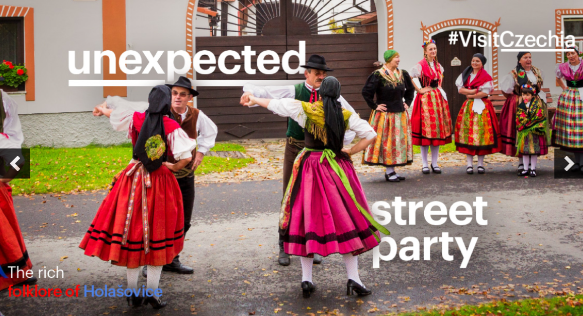


SŁOWENIA
W 2023 roku Słowenia kontynuowała swoją internetową kampanię z 2022 roku zatytułowaną „I FEEL SLOVENIA. MY WAY”. Kampania ta dotyczyła następujących produktów: turystyka aktywna, turystyka prozdrowotna & Spa, turystyka miejska (kultura, historia, gastronomia) oraz MICE. Reklamy były wyświetlane na TikToku, Spotify, Google Performance Max, Discovery, YouTube, Twitter. Nawiązano również partnerstwo z organizatorem Tour de France oraz z Condé Nast Traveller.

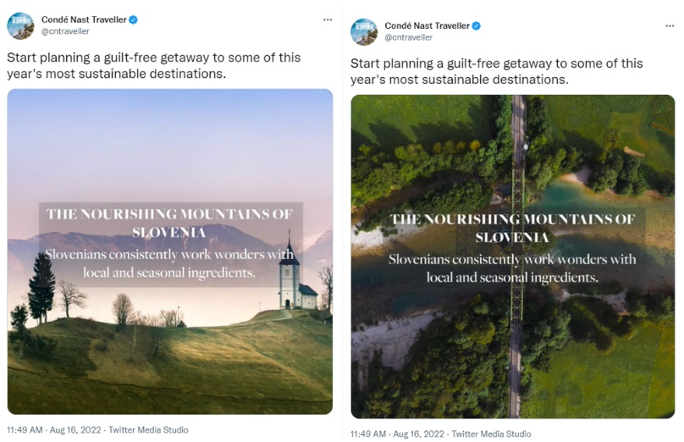
SŁOWACJA
Słowacja wprowadziła nową aplikację „SmartGuide”, która ma pomóc turystom w planowaniu wyjazdów łączących w sobie kilka mikroregionów.
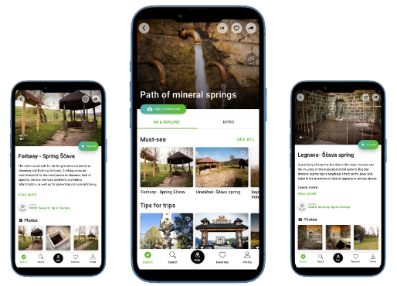

OFERTA Z KRAJÓW KONKURENCYJNYCH
Oferta wyjazdów do krajów konkurencyjnych jest dostępna zarówno w biurach podróży jak i na stronach internetowych OTA.
PORTALE BOOKINGOWE

- Czechy:

Z Wielkiej Brytanii to Czech są trzy bezpośrednie połączenia: do Pragi, Brna oraz Ostrawy, co w porównaniu z siatką połączeń lotniczych do Polski, sytuacja Czech jest na o wiele słabszej pozycji.
Czechy w 2023 promowały jedynie wyjazdy do miast. Koszt 3-dniowego pobytu w Pradze, w hotelu 4* wraz z przelotem dla jednej osoby wynosi średnio ok. £112 W ubiegłym roku podobny wyjazd kosztował około £293.

2023
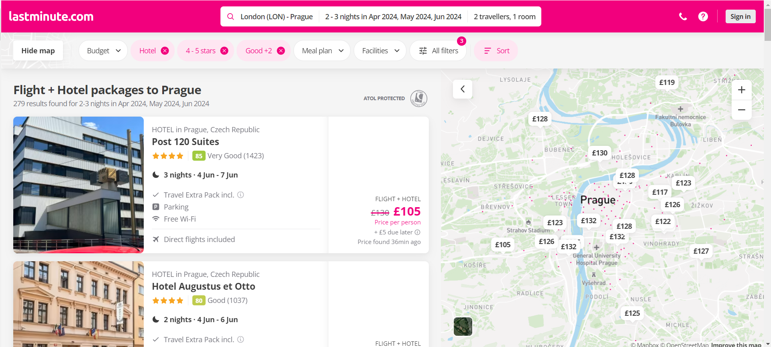

2022
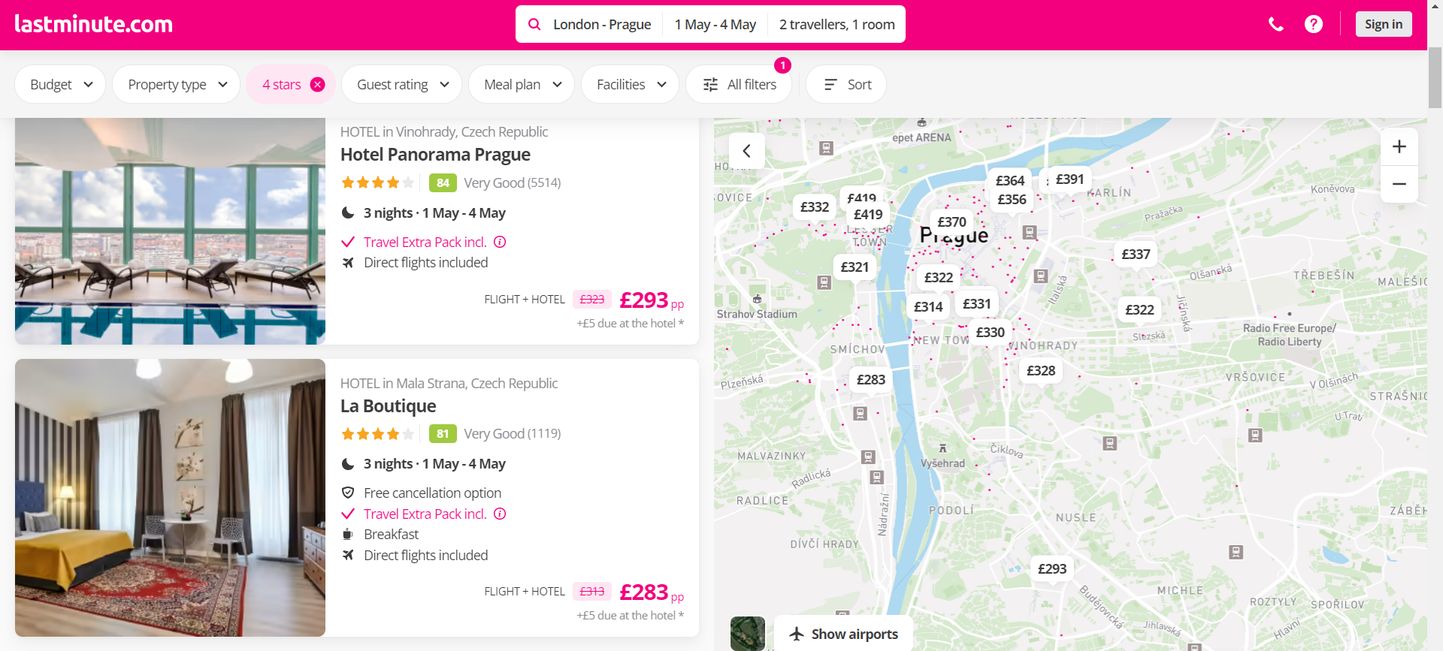

- Węgry

Z Wielkiej Brytanii na Węgry jest tylko jedno połączenie bezpośrednie – do Budapesztu. Lotniska, z których są te loty to Londyn: Heathrow (LHR), Gatwick (LGW), Luton (LTN) oraz Stansted (STN) Edinburgh oraz Bournemouth. Przewoźnicy to: Ryanair, Norwegian Air, easyJet oraz Wizz Air
Podobnie jak Czechy, Węgry promowały w 2023 wyłącznie turystykę miejską, skupiając się przy tym na promocji Budapesztu oraz sceny kulinarnej. Koszt 3-dniowego pobytu w Budapeszcie w hotelu 4* wynosi średnio ok. £170.

2023
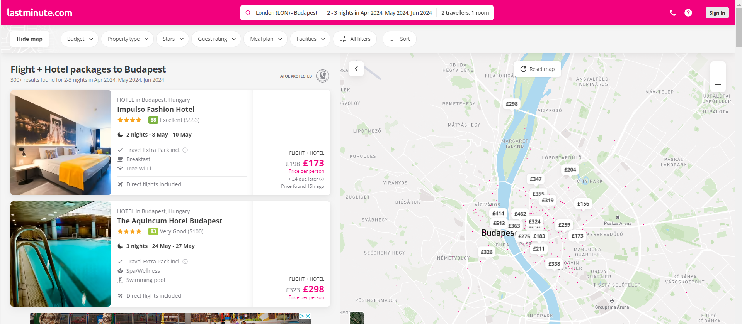

2022
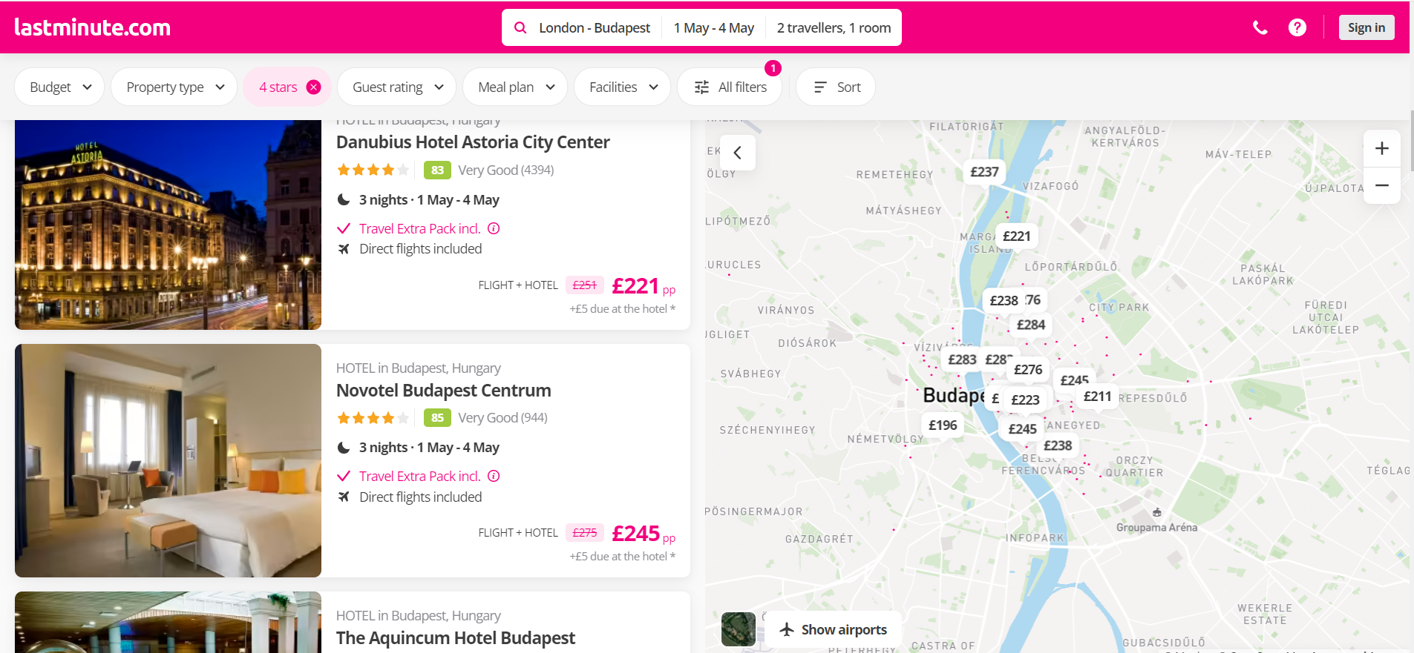

- Słowacja

Z Wielkiej Brytanii na Słowację mamy jedno bezpośrednie połączenia: Londyn- Bratysława. Słowacja, podobnie jak Czechy i Węgry promuje głównie turystykę miejską. Koszt 3-dniowego pobytu w Bratysławie w hotelu 4* wynosi ok. £230.00

2023

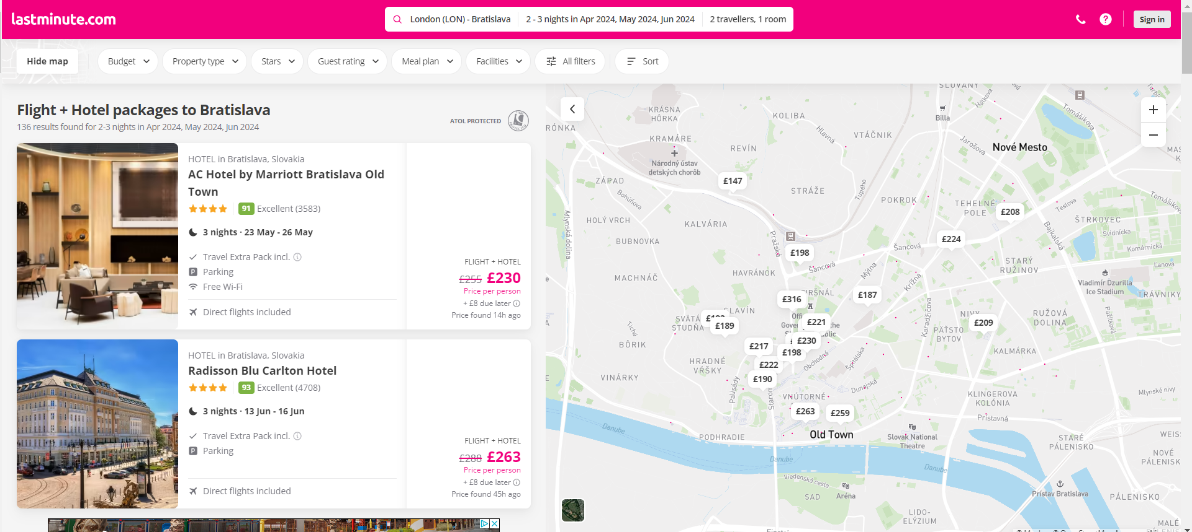

2022

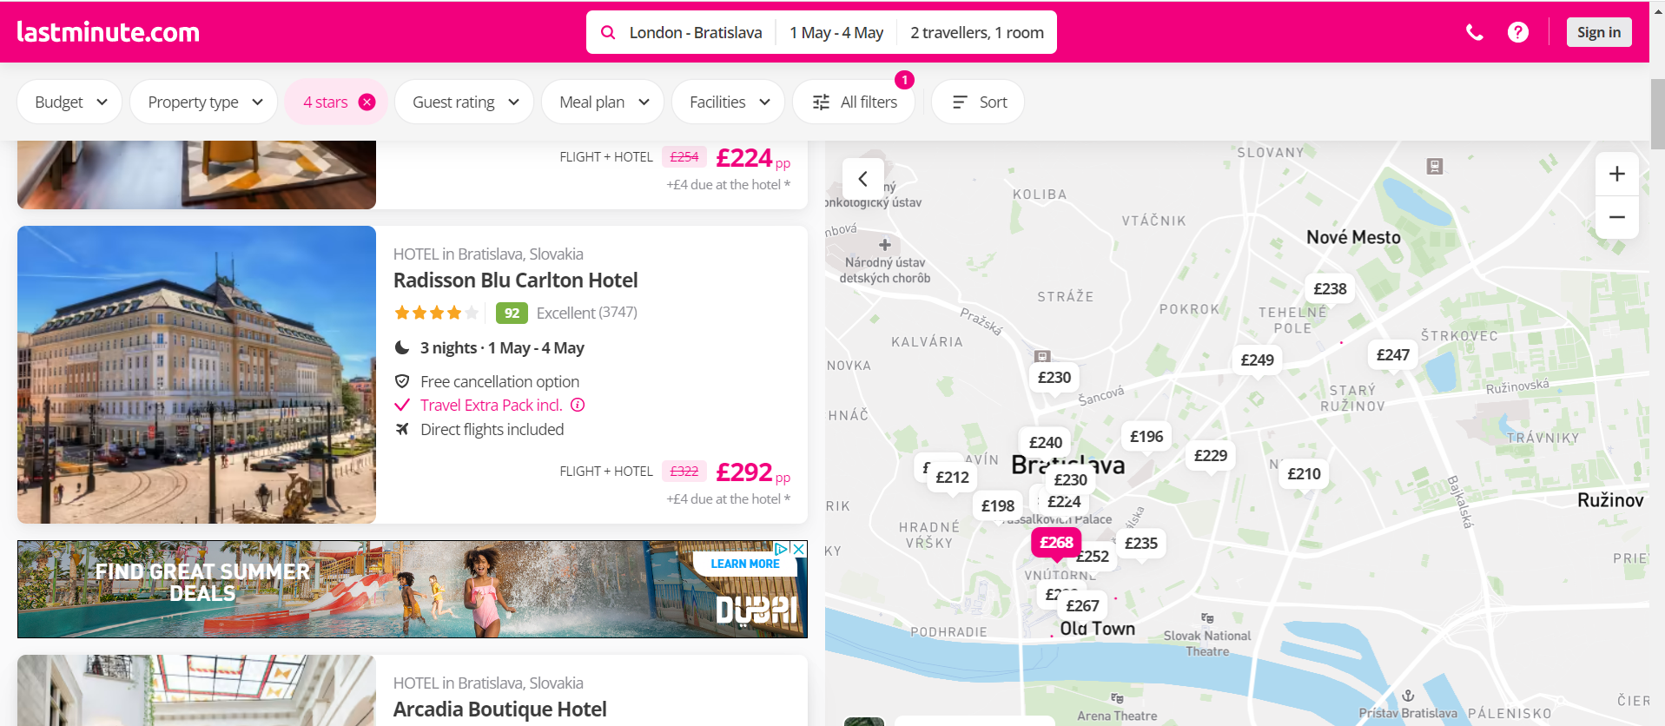

7. Mierniki działań promocyjnych
L.p. |  | Rok  2022 |  | Rok  2023
1. | Podróże prasowe i studyjne
1. | Liczba przyjętych dziennikarzy | 22 |  | 26
1. | Liczba przyjętych przedstawicieli zagranicznych touroperatorów | 4 |  | 0
1. | Liczba blogerów/influencerów lub innych | 6 |  | 8
2. | Touroperatorzy
2. | Liczba touroperatorów z rynku działania ZOPOT, którzy posiadają w swojej ofercie Polskę – stan na koniec 2023 r. | 115 |  | 115
2. | Liczba touroperatorów z rynku działania ZOPOT, którzy w 2023 r. wprowadzili do swojej oferty Polskę | 0 |  | 0
2. | Liczba touroperatorów z rynku działania ZOPOT, którzy w 2023 r. wycofali ze swojej oferty Polskę / którzy, posiadali Polskę w ofercie i zaprzestali działalności w 2023 roku | 0 |  | 0
2. | Liczba przedstawicieli zagranicznych/polskich touroperatorów uczestniczących w warsztatach turystycznych | Z | P |  | Z | P
2. |  | 240 | 0 |  | 50 | 5
3. | Liczba adresów w bazie newslettera
3. | system Freshmail | 0 |  | 0
3. | inne niż Freshmail | 0 |  | 0
4. | Liczba wejść na strony internetowe ZOPOT | 118,484
5. | Media społecznościowe - liczba osób, które to lubią
5. | Facebook | 334,250 |  | 361,544
5. | Instagram | 4,819 |  | 4,546
5. | inne* X | 4,126 |  | 5,361
5. | blog** | -
6. | Liczba uczestników seminariów i prezentacji na temat Polski | 50 |  | 50
7. | Wartość artykułów (w tym w mediach elektronicznych) i audycji radiowych i telewizyjnych publikowanych/emitowanych w 2023 roku, liczona według ceny reklamy w GBP, w tym: | 4,876,961.44 |  | 5,572479.69
7. | - na skutek organizacji podróży prasowych | 16,964.02 |  | 291,320.68
7. | - na skutek wszystkich działań PR Ośrodka, z wyłączeniem podróży prasowych | 4,859,997.42 |  | 5,281,159.01
8. | Zasięg materiałów opublikowanych w Internecie w efekcie podroży influencerskich | 236,094.00 |  | 1,411,033.00

* należy wymienić inne platformy społecznościowe, na których ZOPOT jest obecny oraz podać łączną liczbę fanów/obserwujących w 2022 roku (w przybliżeniu)
**dotyczy tylko ZOPOT, które prowadzą własnego bloga

8. Współpraca w realizacji działań promocyjnych

  - Najaktywniejsi, na rynku działania ZOPOT, przedstawiciele polskiej branży turystycznej oraz regiony
Lp. | Branża turystyczna | Region
1. | Poland Tour | Warszawa
2. | GM Travel | Kraków
3. | Jan-Pol | Gdańsk
4. | Furnel | Wrocław

